SEANCE DU CONSEIL MUNICIPAL
DU 17 NOVEMBRE 2020

L’an deux mil vingt, le dix-sept novembre à vingt heures, le conseil municipal de la commune de BONNETAN dûment convoqué s’est réuni à la mairie sous la présidence de Monsieur Alain BARGUE, Maire.
Date de convocation : 12/11/2020
Présents : Mmes et M. DERUE – ASSOULINE A. – ASSOULINE J.J. – RICHEZ – BUISSON – RAYNAL – VINASSAC – BROSSARD – JOFFRE – BLONDEAU – LARGE – MORZADEC – AGERT - C. BARGUE

ORDRE DU JOUR

ORDRE DU JOUR

- Approbation du procès-verbal du Conseil Municipal du 24 septembre 2020
- Présentation de la Participation citoyenne avec le Major CHAULET
- Autorisation donnée à Monsieur le Maire de signer un protocole d’accord avec les entreprises titulaires du marché de Construction de l’école maternelle
- Décision modificative n° 3 : virement de crédit à l’article 6553
- Refus de transfert automatique de la compétence en matière de Plan Local d’Urbanisme à la Communauté de Communes des Coteaux Bordelais
- Délibération portant mise en place d’un groupement de commandes entre la Communauté de Communes Les Coteaux Bordelais et des communes pour les travaux de fonctionnement voirie des années 2021-2024
- Rapport sur le Prix et la Qualité du Service public d’assainissement collectif et de l’eau potable du SIAEPA de BONNETAN

Questions diverses

HOMMAGE A MONSIEUR ALAIN LAFONTANA

Monsieur le Maire demande aux Conseillers Municipaux de se lever afin de rendre un dernier hommage à Alain LAFONTANA, ancien adjoint au maire, décédé le 26 octobre dernier.

« Je voudrais le remercier en mon nom pour toute l’aide qu’il m’a apporté mais également au nom de notre village qu’il aimait tant et pour lequel il a donné tant de temps et d’énergie.
Il a participé à toutes les grandes réalisations, de l’agrandissement de notre école il y a 30 ans, à l’aménagement du parc, la construction du bâtiment technique, l’élaboration du site INTERNET, la maison des associations, l’assainissement collectif, l’aménagement du bourg et tout dernièrement la nouvelle école maternelle qui vient d’ouvrir ses portes.
Pendant tous ces mandats, de 1989 à 2019, avec une interruption de 2001 à 2008 pour des raisons professionnelles, il aura été le « ministre des finances » de la commune, et il est pour beaucoup dans la bonne santé de nos finances municipales.
En souvenir de lui et en son honneur, je vous demande de bien vouloir observer une minute de silence. Merci »

N° 98-2020

APPROBATION DU PROCES VERBAL DU 24/09/2020

Une correction est à apporter au point 90.2020 dans le titre et à la 1ère ligne, en ce sens qu’il faut approuver le PV du 14/09/2020 et non du 24/09/2020.

A l’unanimité, le Conseil Municipal approuve le procès-verbal du 24 septembre 2020.

N° 99-2020

APPROBATION DU PROCES VERBAL DU 05/11/2020

A l’unanimité, le Conseil Municipal approuve le procès-verbal du Conseil Municipal du 5 novembre 2020.

N° 100-2020

PARTICIPATION CITOYENNE

Le Major CHAULET de la Gendarmerie de Tresses présente au Conseil Municipal le dispositif de participation citoyenne.

Il consiste en associant les habitants à la protection de leur environnement, en une démarche de prévention de la délinquance, complémentaire de l’action de la gendarmerie nationale, et de mise en œuvre de la police de sécurité du quotidien, par une approche partenariale des relations entre la population et les forces de sécurité de l’état.

Il vise à développer auprès des habitants des quartiers des Gachets et de la Loubière (rue Canterane) une culture de la sécurité, renforcer le contact entre la gendarmerie nationale et les habitants, développer des actions de prévention de la délinquance au niveau local. Ce dispositif pourra s’étendre à d’autres quartiers selon la volonté des habitants.

Il se formalise par la signature d’un protocole entre la Préfète de la Gironde, Mme BUCCIO, le Maire de la Commune, M. BARGUE et le Colonel POUPOT, Commandant du groupement de gendarmerie départementale de la Gironde.

Ce protocole est valable 3 ans et est renouvelable par tacite reconduction.

Devant la forte volonté des habitants de ces 2 quartiers, le Conseil Municipal décide d’autoriser Monsieur le Maire à signer le protocole établissement le dispositif de participation citoyenne sur la commune de BONNETAN.

N° 101-2020

AUTORISATION DONNE A MONSIEUR LE MAIRE DE SIGNER UN PROTOCOLE D’ACCORD TRANSACTIONNEL AVEC LES ENTREPRISES CHARGEES DES TRAVAUX DE L’ECOLE MATERNELLE POUR LE PAIEMENT DE LEURS FACTURES

Monsieur le Maire expose aux conseillers municipaux que suite à des incohérences de dates dans les documents contractuels du marché de l’école maternelle signés avec les entreprises, il est nécessaire de signer avec chaque entreprise un protocole d’accord transactionnel.

A ce jour, les entreprises concernées et les montants des factures sont les suivants :

Lot 3 | Gros-œuvre | GTA | 14 199,52 € TTC
Lot 4 | Charpente Couverture | SANCHEZ | 1 968,00 € TTC
Lot 6 | Plâtrerie doublages | GBC | 2 118,19 € TTC
Lot 10 | Menuiserie intérieure bois | ATELIER & CO | 1 896,61 € TTC
Lot 12 | Electricité | FAUCHE | 6 331,29 € TTC

Le Maire demande l’autorisation au Conseil Municipal de signer les protocoles d’accord transactionnels pour le paiement de ces factures. A l’unanimité, le Conseil Municipal donne son accord.

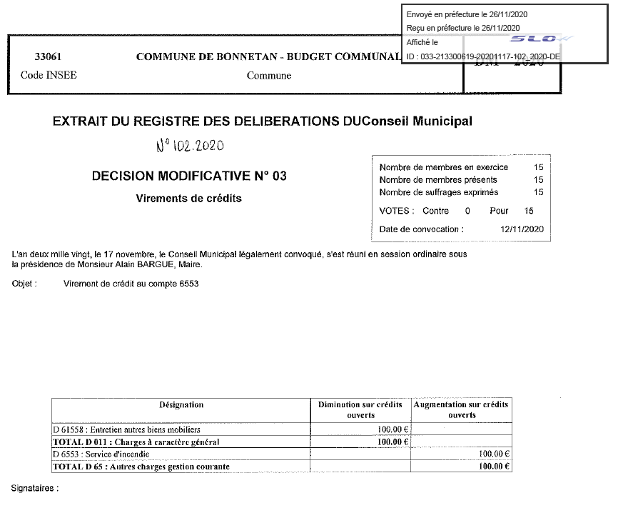
N° 103-2020

REFUS DE TRANSFERT AUTOMATIQUE DE LA COMPETENCE EN MATIERE DE PLAN LOCAL D’URBANISME A LA COMMUNAUTE DE COMMUNES LES COTEAUX BORDELAIS.

Vu la Loi n° 2014-366 du 24 mars 2014 pour l’accès au logement rénové et notamment son article 136 ;

Vu l’arrêté préfectoral en date du 15 février 2017 constatant l’existence d’une minorité de blocage au transfert résultant des délibérations des communes de Carignan de Bordeaux et de Pompignac ;

La loi ALUR a prévu le transfert automatique de la compétence PLU aux Communautés de communes. Toutefois, ce transfert automatique est assorti d’une minorité de blocage, si au moins 25 % des communes représentant au moins 20 % de la population de la communauté s’y oppose.

Lors de la mandature précédente, plusieurs conseils municipaux se sont opposés au transfert automatique et ont constitué la minorité de blocage.

La loi ALUR prévoit que le transfert est à nouveau automatique après le renouvellement des conseils municipaux sauf si à nouveau une minorité de blocage identique se constitue d’ici le 31 décembre 2020.

Le passage au PLU intercommunal peut être une voie pour assurer une cohérence dans l’aménagement et le développement du territoire. Mais, cette démarche implique un changement important pour les communes. S’engager dans ce processus nécessite un travail préalable intense afin de faire un choix éclairé. Cette phase préparatoire de réflexion sur l’opportunité d’un éventuel passage des PLU en PLUi n’a pas pu se faire entre l’installation des nouveaux conseillers municipaux et communautaires et la fin de l’année 2020.

Aussi la commune de BONNETAN s’opposera au transfert automatique de la compétence PLU à la Communauté de Communes. Mais, cette opposition ne constitue pas un refus de principe. Elle permet de donner du temps à la réflexion et à l’analyse. Au terme de cette maturation, il sera possible d’opérer un transfert de compétence dans les conditions de droit commun.

Après avoir entendu l’exposé,

Après en avoir délibéré, le Conseil Municipal vote et décide à l’unanimité :

- De refuser le transfert automatique de la compétence PLU à la Communauté de Communes les Coteaux Bordelais,
- De s’engager, avec les autres communes, dans un processus de réflexion en vue d’étudier l’opportunité de procéder ultérieurement à un éventuel transfert de ladite compétence selon la procédure de droit commun.
N° 104-2020

Délibération portant mise en place d’un groupement de commandes entre la Communauté de communes "Les Coteaux Bordelais" et des communes pour les travaux de fonctionnement voirie des années 2021-2024

Considérant l’avis du Bureau communautaire en date du 14 octobre 2020

Rapport de synthèse :

La Commission « voirie » de la communauté de communes "Les Coteaux Bordelais" a initié très tôt la démarche d’une action collective en vue de la sélection d’entreprises pour effectuer les travaux d’investissement de voirie de la communauté et de communes, mais également de fonctionnement

Il est ainsi proposé de continuer le groupement de commandes pour le choix d’une entreprise pour les travaux de voirie fonctionnement entre la Communauté de communes et des communes volontaires pour les 4 années à venir.
La Communauté de communes "Les Coteaux Bordelais" assurera les fonctions de coordonnateur. Ce groupement fonctionnera selon les modalités fixées dans la convention jointe.

Après avoir entendu l’exposé,
Après en avoir délibéré, le Conseil Municipal vote et décide à l’unanimité :

- La mise en place d’un groupement de commandes pour les travaux fonctionnement voirie de 2021 à 2024 dont la Communauté de communes "Les Coteaux Bordelais" sera coordonnateur,
- D’autoriser le Maire de la commune à signer la convention de groupement ci-jointe,
- D’autoriser le Maire à prendre les actes nécessaires pour la mise en œuvre de la présente délibération et à signer les marchés.

N° 105-2020

SIAEPA DE BONNETAN : RAPPORTS SUR LE PRIX ET LA QUALITE DU SERVICE DE L’ASSAINISSEMENT COLLECTIF ET DU SERVICE DE L’EAU POTABLE 2019

Monsieur le Président du SIAEPA de BONNETAN, fait une présentation des 2 rapports de l’année 2019 sur le prix et la qualité du service de l’assainissement collectif et du service de l’eau potable.

Après l’avoir entendu, le Conseil Municipal approuve les rapports à 14 voix POUR et 1 abstention.

L’ordre du jour étant épuisé, la séance est levée à 22h45.

A. BARGUE T AGERT D. DERUE H. JOFFRE

M. BROSSARD C. RAYNAL ASSOULINE S. ASSOULINE J.J.

D. MORZADEC M.C. BLONDEAU C. VINASSAC B. RICHEZ

M. BUISSON A. LARGE C. BARGUE

